Российская Федерация
Администрация города Канска
Красноярского края
ПОСТАНОВЛЕНИЕ

29.04. | 2014 г. | № | 628

О внесении изменений в постановление администрации г. Канска от 11.04.2014 № 537

В целях организации мероприятий, направленных на воспитание патриотических чувств граждан, создания условий для организации досуга населения, руководствуясь статьями 30, 35 Устава города Канска, ПОСТАНОВЛЯЮ:
1. Внести в постановление администрации г. Канска от 11.04.2014 № 537 «О проведении мероприятий, посвященных празднованию 69-й годовщины Победы в Великой Отечественной войне 1941-1945 годов» (далее - постановление) следующие изменения:
1.1. В приложении № 1 к постановлению «Состав организационного комитета» строку
Шваргонова  Елена Константиновна | председатель Местной общественной палаты города Канска (по согласованию)
заменить на строку
Назарчук  Сергей Дмитриевич | председатель Местной общественной палаты города Канска (по согласованию)
1.2. В приложении № 3 к постановлению «План организационных мероприятий по подготовке и проведению празднованию 69-й годовщины Победы в Великой Отечественной войне 1941-1945 гг.»:
п. 4.4 в графе «Дата и время проведения» добавить цифры «05.05 с 17.00, 06.05 с 15.00»;
п. 4.5 изложить в следующей редакции:
4.5 | Обеспечить привоз и увоз музыкальной аппаратуры из ГДК г. Канска и декораций для оформления помоста.  Увоз аппаратуры, декорационных оформлений в ММЦ и ГДК г. Канска.  Обеспечить звуковое сопровождение репетиций и мероприятия | 07.05  к 08.00  13.30  05.05  07.05 | Отдел ФКСТ и МП (Бажина Т.А.)  МБУ «ММЦ» г. Канска  (Кудрицкий А.В.)  МБОУ ДОД ДЮСШ «Олимпиец» (Коноваленко К.С.)  ДК «Строитель»  (Ильчук Е.А.)  ГДК г. Канска  (Л.Д.Грищенко)
в п. 4.17 слова «КГБОУ СПО «Канский педагогически колледж» (Андреев А.Л.),» - исключить;
в п. 6.4 в строке «50 человек – символика + праздничное оформление, медаль «За оборону Севастополя» добавить слова «50 человек– символика + праздничное оформление» в графе «Ответственные (ФИО)» добавить слова КГБУЗ «Канская МБ» (Шиповалов В.А.)»;
добавить п. 6.29
6.29 | Запись диска  - с информационным сообщением о мероприятиях, дате и времени проведения;  - Песни военного времени.  Трансляция информационного сообщения  Радиопрограмма: Песни военного времени 1941-1945 годов | до 30.04  01-09.05  09.05  с 9.00 | Отдел культуры (Шляхтова Л.В.)  ГДК г. Канска (Грищенко Л.Д.)  ЦБС г. Канска  (Колесникова Л.А.)
п. 7.6 изложить в следующей редакции
7.6 | Уборка территории площади Коростелева, перевоз скамеек с мемориала «Победа» после митинга на площадь и установка скамеек перед большим помостом (сценическим комплексом), установка биотуалетов, оформление флагами площади им. Коростелева.  Декоративно-художественное оформление помостов (авто вышка, рабочие). Размещение растяжек (ул. 40 лет Октября, ул. Московская, между магазинами «Книжный мир» и «Метелица»). Установка столов для «Сувенирной лавки» 14 шт., для «Солдатской каши» - 2 шт., для ДДЮТ - 2 шт.  Привоз и установка дополнительного малого помоста на брусчатке напротив ЦГБ им. А. П. Чехова  Монтаж сценического комплекса на пл. им. Н.И. Коростелева | 09.05  до 9.00  до 30.04  07.05 | Администрация г. Канска (Джаман С.Д.)  МУП «ТС и СО»  (Шестов В.А.)  АНО Детско-юношеский спортивно-оздоровительный технический центр «Старт»
1.3. Приложение № 5 «Схема построения колонн» изложить в следующей редакции согласно приложению к настоящему постановлению.
2. Консультанту главы города по связям с общественностью отдела организационной работы, делопроизводства, кадров и муниципальной службы администрации г. Канска (Н.И. Никонова) разместить данное постановление на официальном сайте муниципального образования город Канск в сети Интернет.
3. Контроль за исполнением настоящего постановления возложить на заместителя главы города по социальной политике Н.И. Князеву.
4. Постановление вступает в силу со дня подписания.

Глава города Канска Н.Н. Качан

Приложение
к Постановлению
администрации г. Канска
от 29.04.2014 № 628
Приложение
к Постановлению
администрации г. Канска
от 11.04.2014 г. № 537
Схема построения колонн

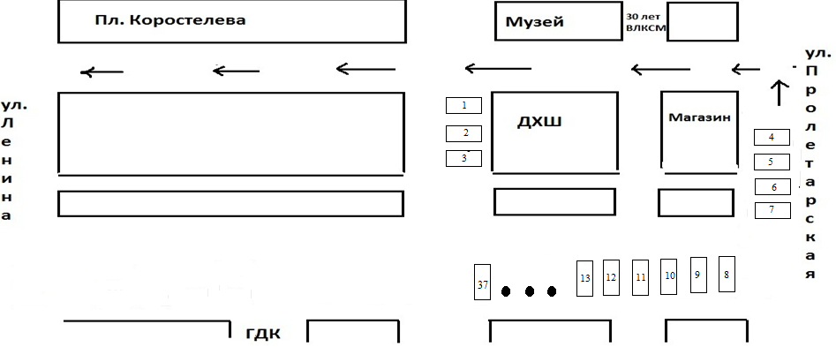
1.Знамя Победы. Знаменная группа. 2. Бессмертный полк. 3. Совет ветеранов. 4. Администрация города. 5. Афганцы, десантники, пограничники. 6. Кадеты. 7. Волонтерские и военно-патриотические организации. 7. СМИ. 8. Педагогический колледж. 9. Технологический колледж. 10. Политехнический техникум. 11. Медицинский техникум. 12.Библиотечный техникум. 13. ПУ № 60. 14. ПУ № 15. 15. ПУ № 27. 16. Гимназия 1. 17. СОШ № 2. 18. СОШ № 3. 19. Гимназия 4. 20. СОШ № 5. 21. СОШ № 6. 22. СОШ № 7. 23. СОШ №8. 24. СОШ № 9. 25. Лицей № 1. 26. СОШ № 11. 27. СОШ № 15. 28. СОШ № 17. 29. СОШ № 18. 30. СОШ № 19. 31. СОШ № 20. 32. СОШ № 21, 33. СОШ № 22. 34. ДОСААФ. 35. «Единая Россия». 36. КПРФ. 37. ЛДПР, 38. Справедливая Россия

Заместитель главы города
по социальной политике Н.И. Князева

